Infobrochure
oudste kleuters
gele klas
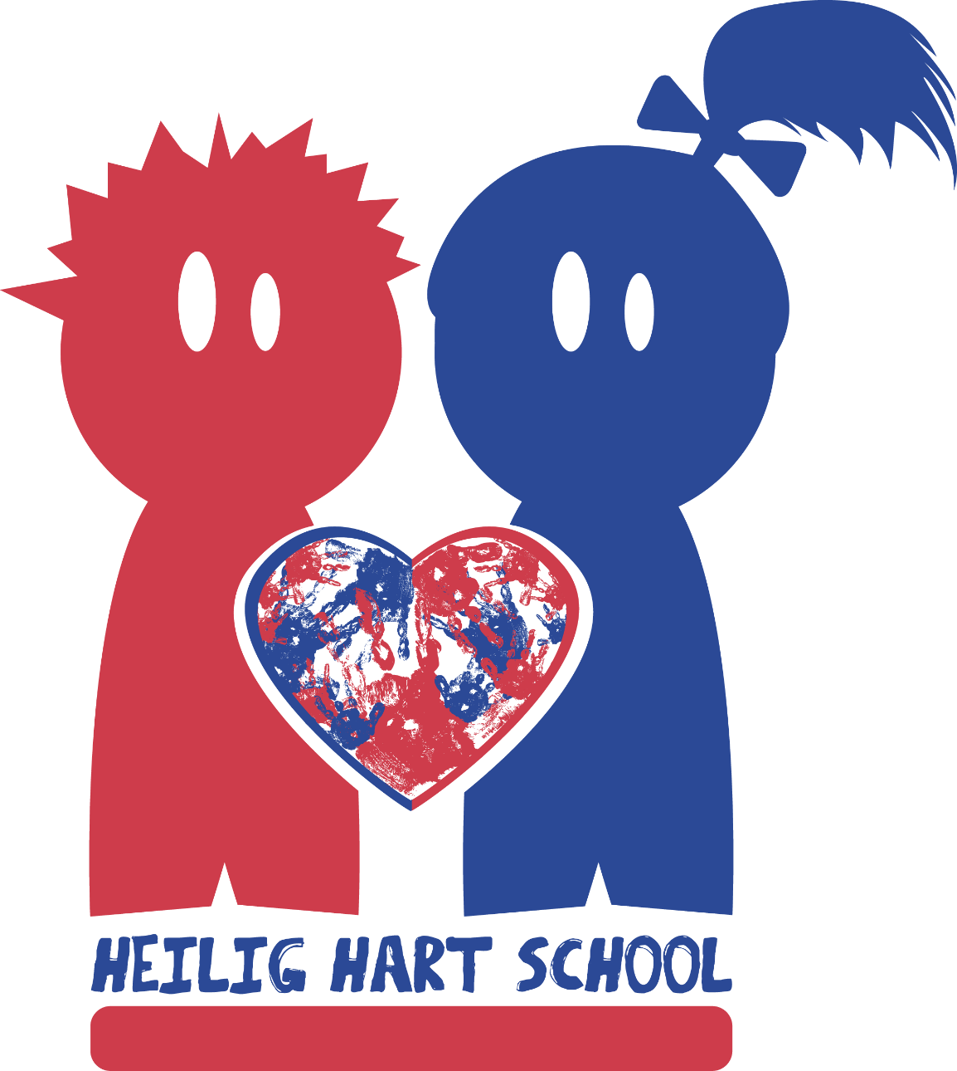

Schooljaar: 2026 – 2027

Juf Sielke
en Juf Lise


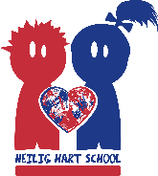
Ter informatie !!

Algemene info van de gele klas
Wie ben ik ?
Lieve ouders,
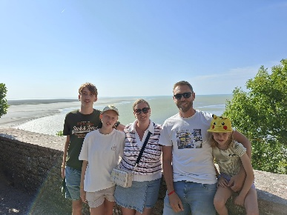
Welkom in mijn gele klas.
Ik ben juf Sielke en sta al 17 jaar in deze klas met rupsen en vlinders.
Ik woon in Temse met mijn vriend Kevin en onze drie kindjes, Kobe, Julie en Lena.
Dit schooljaar ga ik 4/5 werken op vrijdag, dan staat juf Lise in de klas.
Ik kijk al uit naar een leuk en leerrijk schooljaar met jullie kapoenen!

Lieve groetjes
Juf Sielke
Mailadres: sielke@edu.heiligharttemse.be

Ik ben juf Lise en je kan mij elke vrijdag en af en toe ook op woensdag terugvinden in de gele klas.
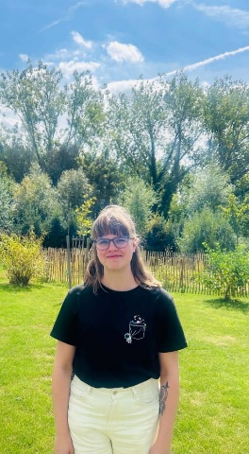
Ik ben mama van een zoontje, Anton en hou enorm van zingen en muziek.
Ook ben ik graag creatief bezig en vind ik het heerlijk om samen met kleuters te ontdekken, spelen en leren.
Ik kijk er enorm naar uit om dit schooljaar samen met jouw kleuter op pad te gaan en er een fijn, warm en gezellig schooljaar van te maken!

Lieve groetjes

Juf Lise

Mailadres: lise@edu.heiligharttemse.be

Wij kijken er alvast naar uit om dit jaar samen met jullie kleuter op pad te gaan!
Menggroepen :
Onze klassen zijn menggroepen.
2de kleuterklas = rupsen
3de kleuterklas = vlinders
Zorg :
Wanneer kleuters soms problemen of extra uitdaging nodig hebben, krijgen ze ondersteuning in de regenboogklas door juf Melissa, juf Ellen, juf Lise en juf Anouk.
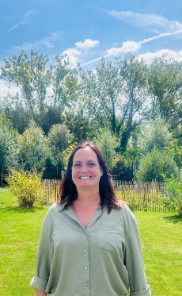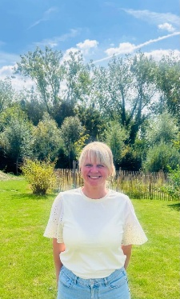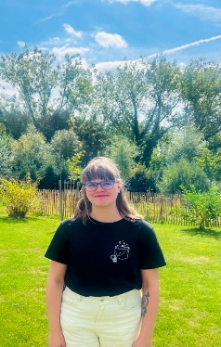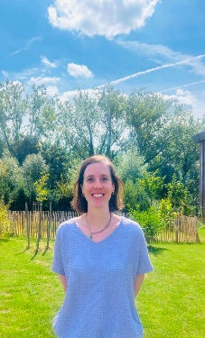

Dagverloop:
- Bij het binnenkomen van de klas maken de kleuters zelf hun boekentas leeg en leggen hun spullen bij de juiste foto’s of afbeeldingen.
(Schrijf zeker altijd een naam op de spullen van je kind)
- We starten de dag met een onthaal en tijdens het onthaal worden verschillende kalenders overlopen (weerkalender, aanwezigheidskalender, dagverloop en dagkalender)
Probeer samen met je kind de juiste kleuren en dagen van de week al eens te verwoorden.




MAANDAG DINSDAG WOENSDAG DONDERDAG VRIJDAG ZATERDAG ZONDAG




- Na het onthaal werken we vooral verder in groepen (sommige kleuters gaan zelfstandig spelen of voeren een opdracht uit en anderen zullen onder begeleiding van de juf een activiteit moeten uitvoeren.
- Dan is het speeltijd.
- Na de speeltijd eten we ons fruit (Gelieve het fruit hapklaar in een doosje te steken).
- Na het fruit gaan we weer verder in de hoekjes spelen en werken.
- Wanneer het middag is eten we samen in de klas (Geef je kind niet te veel boterhammen mee, snoep is niet toegelaten, geef liever wat snoepgroenten mee.)
- Na de middagpauze komen we terug naar de klas.
- Meestal doen we een kringactiviteit of vertellen we een verhaal.
- Dan is het speeltijd.
- Na de speeltijd eten we ons koekje als we daar zin in hebben, de kleuters zijn niet verplicht om dit mee te brengen (Gelieve een droog koekje zonder chocolade in een doosje te steken)
- Na de speeltijd spelen en werken we weer verder in de hoekjes.
- Als afsluiter van de dag spelen we nog een kringspel of is er nog een verhaal.
Turnen:
- Wij turnen op dinsdag van 14.10 tot 15.00 uur
vrijdag van 10.50 tot 11.40 uur
- Graag turnpantoffels meegeven naar school.
- Op de dagen dat de kleuters turnen krijgen gelieve dan sportieve kledij aan te doen en gemakkelijke schoenen die ze zelfstandig kunnen aan -en uitdoen.

Letters en cijfers aanbrengen
- Om de twee weken leren we een letter of cijfer in de klas.
- We werken en spelen hierrond in groepjes en op papier.

Thema’s
- In onze kleuterklassen werken we telkens rond een thema.
(Naar school, vrienden, ons lichaam, de dokter, herfst, heksen, Sint, Kerst, Vogels in de winter, de bakker, het circus, Pasen, Lente en kriebeldiertjes, bouwen, ijsjes …)
- Wanneer je een leuk spelletje of boek hebt rond één van deze thema’s, mag je dit altijd meebrengen. (Schrijf zeker je naam erop)
- Als je iets wil komen vertellen over een thema ben je ook welkom in de klas.

Jarig
- Wanneer er een kindje jarig is vieren we dit uitgebreid in de klas.
(Gelieve zelf geen traktaties te voorzien)

Speeltuin/zandbak
- Bij goed weer spelen we veel buiten.
- (Voorzie aangepaste kledij , smeer je kind in met zonnecrème en geef je kind een pet of hoedje mee)

Waterfles
- Gelieve een goed sluitende drinkfles te voorzien met alleen maar water in.
- Wanneer de kleuters hun drinkfles leeg is mogen ze die altijd terug vullen aan de kraan.

Fietsdag
- Elke dinsdag en vrijdag mogen de kleuters fietsen op school. Geef dus altijd een fiets of step mee die dag voorzien van naam.


Communicatie
- We communiceren met Questi voor ouders voor meldingen en briefjes.
- De schoolfacturen worden vanaf dit schooljaar via mail verzonden.
- Foto ’s worden op de facebook pagina van de klas geplaatst: https://www.facebook.com/gele.klas
- Er wordt nog een mapje meegeven met uw kind waarin de brieven die ingevuld moeten worden zullen zitten. We geven dit mapje enkel mee als er brieven zijn.
- Dit schooljaar geven we geen info-moment meer na schooltijd maar kreeg u de meeste informatie al via deze brochure en tijdens de openklasdag.
- We voorzien dit jaar verschillende oudercontacten (graag zelf een tolk voorzien)
Leerplichtige kleuters en afspraken bij afwezigheden (zie algemene brochure van school)
Nog enkele kleine afspraken
- Laat je kind geen speelgoed meebrengen van thuis, dit kan alleen maar stuk gaan op school.
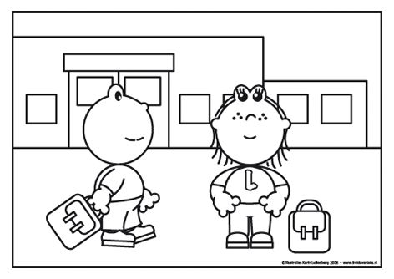
- Schrijf op alle spullen boekentassen, jassen, handschoenen, drinkbussen, doosjes enz. steeds de naam van je kleuter.
- Kom op tijd, zo kunnen we de dag samen starten in de kring.
- Gelieve bij het ophalen van je kleuter niet tussen de rijen (bolletjes) te stappen. Als je iets wil melden of je hebt een vraag probeer dan even te wachten tot de meeste kindjes van hun bolletjes zijn zodat we elk kind veilig bij één van de ouders kunnen brengen.
- We werken in de gele klas met Frokkie en Lola.

Tot binnenkort,
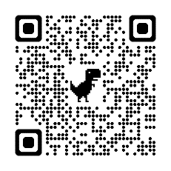
Gesubsidieerde Vrije Basisschool
HEILIG HART
Cauwerburg 2 tel.: 03/771.32.47
voor een goede vertaling,
installeer deze app.
Sint-Amelbergalaan 1 E: directeur@edu.heiligharttemse.be
- Temse W: www.heiligharttemse.be

